В преддверье посадочного сезона напоминание о конечном результате подкормки овощей и фруктов азотистыми удобрениями. Сегодня все магазины и рынки имеют огромный выбор продуктов. Тем не менее не каждый красивый на вид и аппетитный на вкус овощ и фрукт, мясо и колбасы могут быть полезны для здоровья человека. В своем составе они могут содержать опасные химические вещества – нитраты.
Нитраты - это соли азотной кислоты, которые накапливаются в продуктах и воде при избыточном содержании в почве азотных удобрений.
Эти опасные соединения могут встречаться в следующих продуктах питания: фрукты и овощи – именно эта категория представлена богатым содержанием селитры, которая образуется в результате подкормки овощей и фруктов азотистыми удобрениями (огурец, кабачок, салат, арбуз, цветная капуста, морковь, помидор, свекла, редис); мясные изделия – колбасы, сосиски, ветчина и прочее выглядят весьма аппетитно благодаря различным добавкам, в том числе и нитратам. Особенно опасны нитраты, попадающие в грунтовые воды из загрязненной почвы. Исследования показали, что они оказывают более сильное токсическое воздействие, чем те, что поступают в организм с пищей. Очень опасны нитриты для детей до года, так как ферменты, которые восстанавливают метгемоглобин обратно в гемоглобин, отсутствует у детей до трех месяцев.
Наибольшее накопление нитратов образуется в следующих растений:
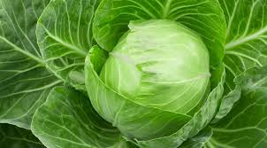 КАПУСТА. В белокочанной капусте нитратов больше в верхних листьях и в кочерыжке. В квашенной капусте первые 3-4 дня идет бурное превращение нитратов в нитриты. Поэтому есть малосольную капусту лучше не раньше, чем через неделю.
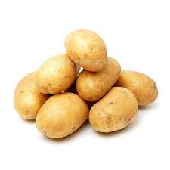 КАРТОФЕЛЬ. При хранении содержание нитратов в картофеле резко падает к началу марта. Оптимальный метод приготовления картофеля с высоким содержанием нитратов – на пару, в мундире.
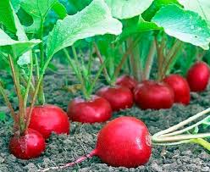 РЕДИС. В круглом редисе нитратов значительно меньше, чем в вытянутом. Уменьшить содержание нитратов – срезая верхушки и хвосты.
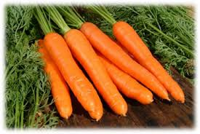МОРКОВЬ. Нитратов больше в верхушке, ближе к листьям, а также в самом хвостике. Меньше всего нитратов бывает в средней по размерам моркови. Впрочем, не только морковку, но и все овощи лучше брать средних размеров.
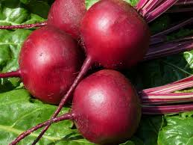 СВЕКЛА. Нитраты в свекле распределяются очень неравномерно. Наибольшее количество – в верхней части и в хвостике. 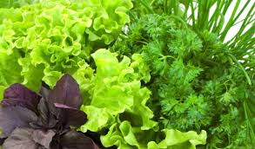 ЗЕЛЕНЬ. Особенно много нитратов в стеблях и черешках листьев, так как питание идет от земли.
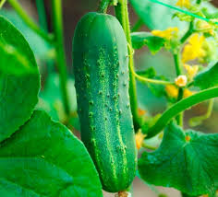 ОГУРЦЫ. Непосредственно под кожурой их в несколько раз больше, чем в середине. Рекомендуется также обрезать самую невкусную часть около хвостика.
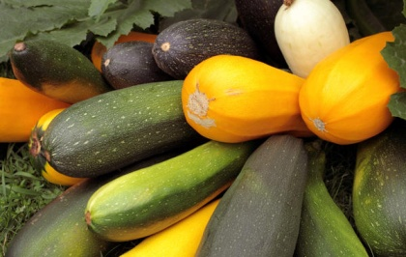 КАБАЧКИ. Больше всего их в тонком слое под самой кожицей и около хвостика.
Если вы хотите обезопасить себя от «накаченных» нитратами овощей и фруктов на своем столе, употребляйте в пищу только те продукты, сезон которых уже наступил, и они были выращены без химических добавок.

Материал подготовила помощник врача-гигиениста Красковская И.Н.

